A3946
半桥式功率 MOSFET 控制器

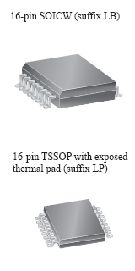
特点
- 7 伏特最小输入电源电压的芯片充电泵
- 驱动较宽范围的 N 通道 MOSFET 的高电流门驱动器
- 带充电泵的自举门驱动器，100% 工作循环
- 过温保护
- 欠压保护
- -40°C 至 135°C 环境温度工作


描述
A3946 专为要求较高功率单向直流发动机，三相无刷直流发动机或其它电感负载的应用设计。 A3946 提供两个高电流驱动器输出，能够驱动较宽范围功率的 N 通道 MOSFET。 高端门驱动器开启可控制电流至负载的 N 通道 MOSFET，而低端门驱动器则开启作为同步整流器的 N 通道 MOSFET。
自举电容器可提供 N 通道 MOSFET 需要的上述电池电源电压。 高端内部充电泵允许半桥式直流电（100% 工作循环）操作。

功能方框图
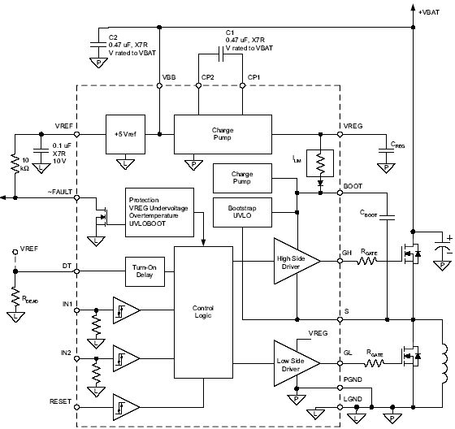
有关产品的订购及咨询：
电话：0755-83278427/83614893/15338790961林小姐
传真：0755-83612291
MSN：hear_lin@hotmail.com
QQ:759441973
更多详情请登陆我们的网站http://www.anxida.com

